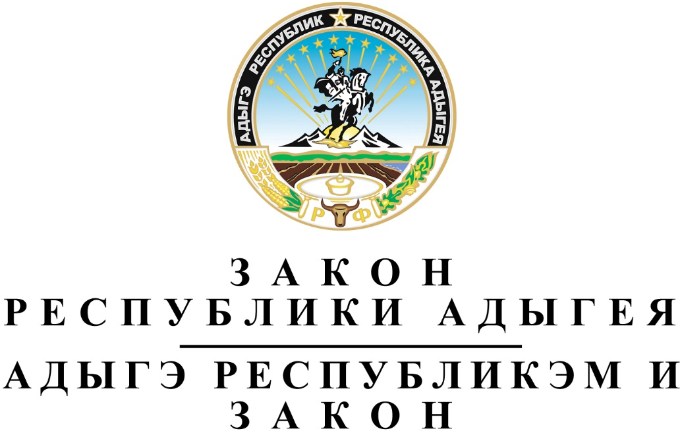
О ВНЕСЕНИИ ИЗМЕНЕНИЙ В ЗАКОН РЕСПУБЛИКИ АДЫГЕЯ
"О МЕЖБЮДЖЕТНЫХ ОТНОШЕНИЯХ В РЕСПУБЛИКЕ АДЫГЕЯ"

Принят Государственным Советом - Хасэ Республики Адыгея
29 июля 2022 года

Статья 1. О внесении изменений в Закон Республики Адыгея "О межбюджетных отношениях в Республике Адыгея"
Внести в Закон Республики Адыгея от 23 декабря 2008 года № 224 "О межбюджетных отношениях в Республике Адыгея" (Собрание законодательства Республики Адыгея, 2008, № 12; 2009, № 4; 2011, № 7, 11; 2012, № 4; 2013, № 9; 2014, № 7; 2015, № 3, 8; 2016, № 11; 2019, № 11; 2020, № 8, 12; 2021, № 11) следующие изменения:
1) в статье 9¹:
а) часть 3 дополнить новым пунктом 3 следующего содержания:
"3) достижения наилучших результатов по увеличению налогового потенциала городских округов и муниципальных районов.";
б) часть 4 дополнить новым пунктом 3 следующего содержания:
"3) дополнительного поступления в республиканский бюджет Республики Адыгея доходов от реализуемых на территориях городских округов и муниципальных районов инвестиционных проектов.";
2) в пункте первом раздела 8 приложения № 3:
а) в подпункте 6 слова "исполнительного органа государственной власти Республики Адыгея" заменить словами "исполнительного органа Республики Адыгея";
б) в подпункте 11 слова "исполнительного органа государственной власти Республики Адыгея" заменить словами "исполнительного органа Республики Адыгея";
в) в подпункте 12 слова "исполнительного органа государственной власти Республики Адыгея" заменить словами "исполнительного органа Республики Адыгея";
3) в пункте первом раздела 6 приложения № 4:
а) в подпункте 8 слова "исполнительного органа государственной власти Республики Адыгея" заменить словами "исполнительного органа Республики Адыгея";
б) в подпункте 9 слова "исполнительного органа государственной власти Республики Адыгея" заменить словами "исполнительного органа Республики Адыгея".

Статья 2. Вступление в силу настоящего Закона
Настоящий Закон вступает в силу со дня его официального опубликования.

Глава Республики Адыгея М.К. КУМПИЛОВ

г. Майкоп
8 августа 2022 года
№ 98

